**Bewährter Partner beim Handling sensibler, petrochemischer Produkte**

**IRAN Oil Show: Mit LocTeq auf der Iran Oil Show präsent**

Gemeinsam mit dem Partner LocTeq präsentiert sich die Möllers Group im Rahmen der Iran Oil Show, der internationalen Messe für Öl, Gas und Petrochemie, in Teheran dem Fachpublikum. Während LocTeq Unternehmen in der petrochemischen Branche bei der Optimierung von Geschäftsprozessen berät, bietet die Möllers Group als erfahrener Partner der petrochemischen Industrie Gesamtlinien zum Abfüllen, Palettieren, Verpacken und Verladen von Kunststoffgranulaten.

Seit Jahrzehnten handelt der Beckumer Hersteller hochsensible Produkte der petrochemischen Industrie. Die Lösungen der Möllers Group entlang der Full Line sind zudem auf spezielle Aufgabenstellung wie beispielsweise die Gefahr von Kontaminierung und besondere Sicherheitsanforderungen optimal abgestimmt.

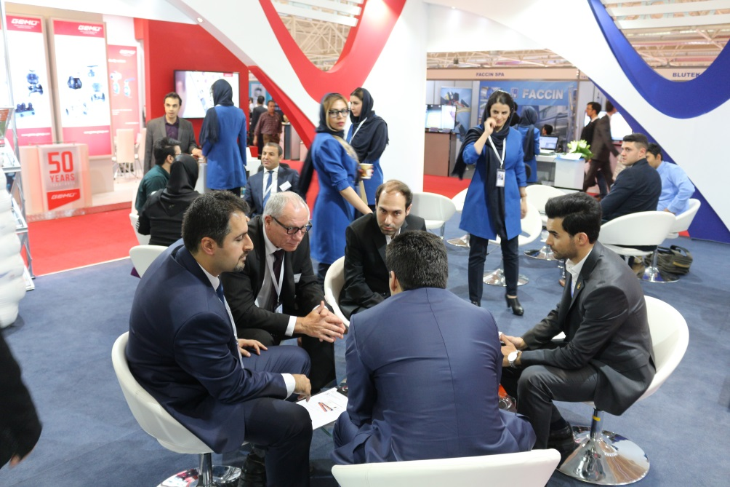

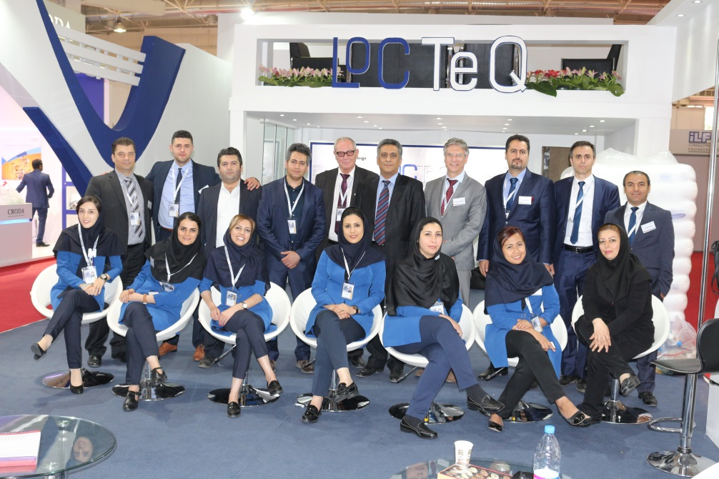

Die Iran Oil Show bot beste Gelegenheit, bestehende Kontakte auszubauen, Kunden und Partner zu treffen und neue Projekte anzustoßen.